张店区服务业发展中心2021年
政府信息公开工作年度报告

本报告是根据《中华人民共和国政府信息公开条例》（以下简称《条例》）要求，由张店区服务业发展中心编制。本报告由总体情况、主动公开政府信息情况、收到和处理政府信息公开申请情况、政府信息公开行政复议、行政诉讼情况、存在的主要问题及改进情况、其他需要报告的事项六部分组成。所列数据的统计期限是2021年1月1日至2021年12月31日。本报告电子版可以在淄博市张店区人民政府门户网站查阅或下载（网址：http://www.zhangdian.gov.cn/gongkai/channel_c6139/?open=fdzdgknr）。如对报告内容有疑问，请与张店区服务业发展中心联系（地址：张店区新村西路市民中心四楼；邮编：255000；电话：0533-2869862；传真：0533-2869862。
- 总体情况
2021年，区服务业发展中心严格遵守《中华人民共和国政府信息公开条例》，认真贯彻落实张店区政府信息工作的有关文件精神，明确政府信息管理工作原则，强化政务信息公开工作责任，创新政务公开的方式方法，圆满完成本年度政务信息公开工作。
- 主动公开情况。2021年1月1日至2021年12月31日，淄博市张店区服务业发展中心共公开政务信息23次（条）。其中政策文件1条、会议公开3条、建议提案7条、财政信息5条、业务工作7条。
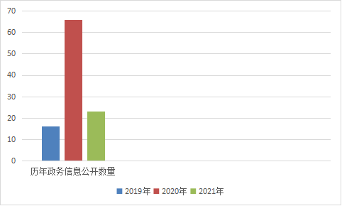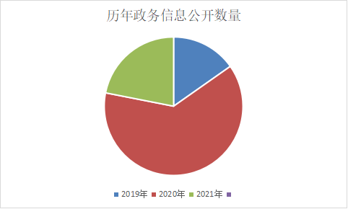
- 依申请公开情况。2021年度无依申请公开的信息。
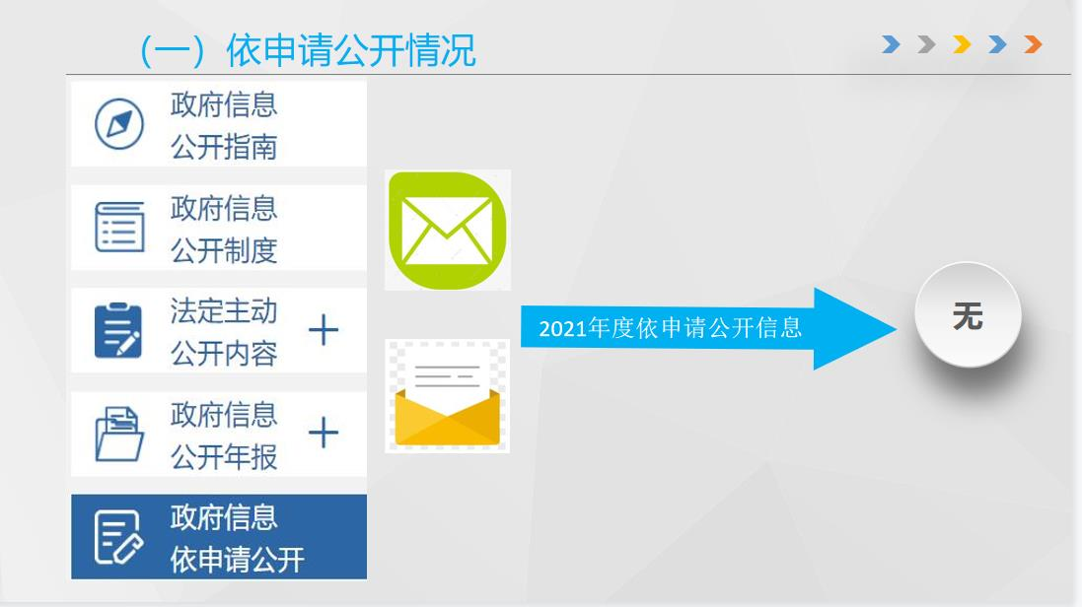
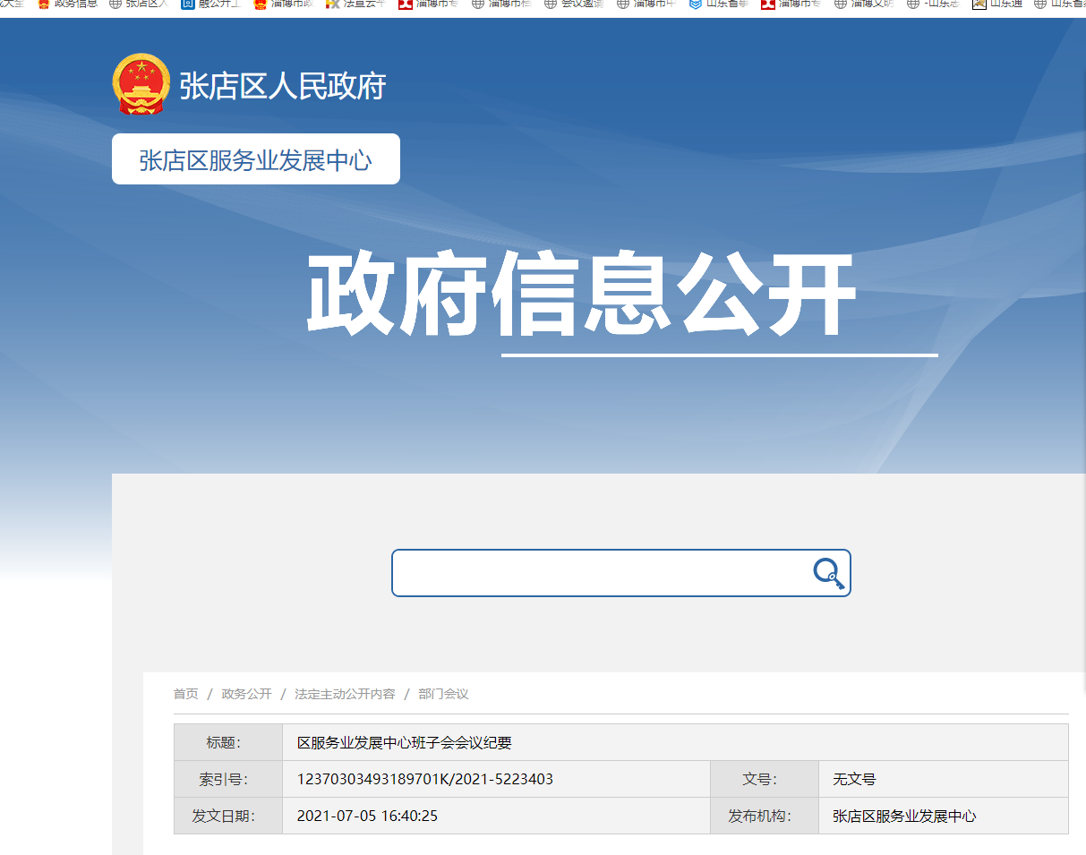
- 政府信息管理情况。2021年以来，为全面提升政务公开质量和实效，推动政务公开不断向纵深发展，积极落实《中华人民共和国政府信息公开条例》对于建立公正透明的行政管理体制，保障公民、法人和其他组织的知情权利的要求，责任到人，采取多种措施加强政府信息公开管理，助力政务公开工作全面提升。

（四）政府信息公开平台建设情况。坚持“公开为常态，不公开为例外”的原则，通过淄博市张店区人民政府门户网站公开政务信息，扎实做好政府信息公开发布工作。通过“融公开工作台”开设政府信息公开指南、政府信息公开制度、法定主动公开内容、政府信息公开年报、政府信息依申请公开等五大板块公开业务信息。
（五）监督保障情况。
根据区政府信息公开有关文件要求、结合单位实际，我中心成立了主要领导为组长、分管领导为成员的政务信息公开工作领导小组，领导小组下设办公室，指定一名同志具体负责此项工作，主要负责有关信息的梳理和日常工作的处理。 严格遵守和贯彻落实《中华人民共和国政府信息公开条例》，确保职责明确，责任到人。
二、主动公开政府信息公开情况

第二十条第（一）项
信息内容 | 本年制发件数 | 本年废止件数 | 现行有效件数
规章 | 0 | 0 | 0
行政规范性文件 | 0 | 0 | 0
第二十条第（五） 项
信息内容 | 本年处理决定数量
行政许可 | 0
第二十条第（六） 项
信息内容 | 本年处理决定数量
行政处罚 | 0
行政强制 | 0
第二十条第（八） 项
信息内容 | 本年收费金额（单位： 万元）
行政事业性收费 | 0

三、收到和处理政府信息公开申请情况

（本列数据的勾稽关系为： 第一项加第二项之和， 等于第三项加第四项之和） |  |  | 申请人情况
 |  |  | 自然  人 | 法人或其他组织 |  |  |  |  | 总计
 |  |  | 自然  人 | 商业 企业 | 科研 机构 | 社会公 益组织 | 法律服 务机构 | 其他 | 总计
一、本年新收政府信息公开申请数量 |  |  | 0 | 0 | 0 | 0 | 0 | 0 | 0
二、上年结转政府信息公开申请数量 |  |  | 0 | 0 | 0 | 0 | 0 | 0 | 0
三 、本 年 度 办 理 结 果 | （一）予以公开 |  | 0 | 0 | 0 | 0 | 0 | 0 | 0
三 、本 年 度 办 理 结 果 | （二） 部分公开（区分处理的，只计这一情形， 不计其他情形） |  | 0 | 0 | 0 | 0 | 0 | 0 | 0
三 、本 年 度 办 理 结 果 | （三） 不予公开 | 1.属于国家秘密 | 0 | 0 | 0 | 0 | 0 | 0 | 0
三 、本 年 度 办 理 结 果 | （三） 不予公开 | 2.其他法律行政法规禁止公开 | 0 | 0 | 0 | 0 | 0 | 0 | 0
三 、本 年 度 办 理 结 果 | （三） 不予公开 | 3.危及 “三安全一稳定” | 0 | 0 | 0 | 0 | 0 | 0 | 0
三 、本 年 度 办 理 结 果 | （三） 不予公开 | 4.保护第三方合法权益 | 0 | 0 | 0 | 0 | 0 | 0 | 0
三 、本 年 度 办 理 结 果 | （三） 不予公开 | 5.属于三类内部事务信息 | 0 | 0 | 0 | 0 | 0 | 0 | 0
三 、本 年 度 办 理 结 果 | （三） 不予公开 | 6.属于四类过程性信息 | 0 | 0 | 0 | 0 | 0 | 0 | 0
三 、本 年 度 办 理 结 果 | （三） 不予公开 | 7.属于行政执法案卷 | 0 | 0 | 0 | 0 | 0 | 0 | 0
三 、本 年 度 办 理 结 果 | （三） 不予公开 | 8.属于行政查询事项 | 0 | 0 | 0 | 0 | 0 | 0 | 0
三 、本 年 度 办 理 结 果 | （四） 无法提供 | 1.本机关不掌握相关政府信息 | 0 | 0 | 0 | 0 | 0 | 0 | 0
三 、本 年 度 办 理 结 果 | （四） 无法提供 | 2.没有现成信息需要另行制作 | 0 | 0 | 0 | 0 | 0 | 0 | 0
三 、本 年 度 办 理 结 果 | （四） 无法提供 | 3.补正后申请内容仍不明确 | 0 | 0 | 0 | 0 | 0 | 0 | 0
三 、本 年 度 办 理 结 果 | （五） 不予处理 | 1.信访举报投诉类申请 | 0 | 0 | 0 | 0 | 0 | 0 | 0
三 、本 年 度 办 理 结 果 | （五） 不予处理 | 2.重复申请 | 0 | 0 | 0 | 0 | 0 | 0 | 0
三 、本 年 度 办 理 结 果 | （五） 不予处理 | 3.要求提供公开出版物 | 0 | 0 | 0 | 0 | 0 | 0 | 0
三 、本 年 度 办 理 结 果 | （五） 不予处理 | 4.无正当理由大量反复申请 | 0 | 0 | 0 | 0 | 0 | 0 | 0
三 、本 年 度 办 理 结 果 | （五） 不予处理 | 5.要求行政机关确认或重新 出具已获取信息 | 0 | 0 | 0 | 0 | 0 | 0 | 0
三 、本 年 度 办 理 结 果 | （六） 其他处理 | 1. 申请人无正当理 由逾期不补 正、行政机关不再处理其政府信 | 0 | 0 | 0 | 0 | 0 | 0 | 0
 |  | 息公开申请 | 0 | 0 | 0 | 0 | 0 | 0 | 0
 |  | 2. 申请人逾期未按收费通知要求 缴纳费用、行政机关不再处理其 政府信息公开申请 | 0 | 0 | 0 | 0 | 0 | 0 | 0
 |  | 3.其他 | 0 | 0 | 0 | 0 | 0 | 0 | 0
 | （七） 总计 |  | 0 | 0 | 0 | 0 | 0 | 0 | 0
四、结转下年度继续办理 |  |  | 0 | 0 | 0 | 0 | 0 | 0 | 0

四、政府信息公开行政复议、行政诉讼情况

行政复议 |  |  |  |  | 行政诉讼
结果 维持 | 结果 纠正 | 其他 结果 | 尚未 审结 | 总 计 | 未经复议直接起诉 |  |  |  |  | 复议后起诉
 |  |  |  |  | 结果 维持 | 结果 纠正 | 其他 结果 | 尚未 审结 | 总 计 | 结果 维持 | 结果 纠正 | 其他 结果 | 尚未 审结 | 总 计
0 | 0 | 0 | 0 | 0 | 0 | 0 | 0 | 0 | 0 | 0 | 0 | 0 | 0 | 0
五、存在的主要问题及改进情况
我单位政府信息公开工作虽然有了新的进展，还存在相关问题与差距。
- 公开信息内容需进一步充实。主动公开的政府信息与公众的需求还存在一些距离，有关决策、规定、规划、计划、方案的公开需要进一步加强。下一步我中心将以实时充实公开信息内容为总目标，按照“以公开为原则，不公开为例外”的总体要求，进一步做好政府信息公开工作，强化创建“张店服务业”品牌理念。
- 长效工作机制建设需要进一步完善。公开信息在更新维护、文件报备、监督约束等方面需要进一步完善。2022年将按照《中华人民共和国政府信息公开条例》的总体要求，继续完善公开内容，创新公开手段，不断深化信息公开工作。
- 服务业宣传工作需要进一步加强。一是面向社会加大宣传力度，利用多种媒体和宣传渠道发布公开信息，提高信息的知晓率，更好地服务于社会。二是完善工作机制，主动提高政务公开的意识，多发布政务信息，鼓励干部职工积极参与信息发布的监督，建立长效的监督管理机制。
（四）加强专职信息人员的培训学习。进一步加强对信息专职人员进行培训，继续深入学习《中华人民共和国政府信息公开条例》等一系列规章制度，加深对信息公开工作的认识，进一步提高政府信息公开工作水平。
- 其他需要报告的事
无其他需要说明的事项

